Pâte à tartiner choco-noisette
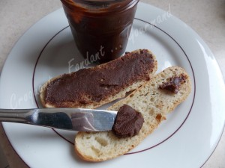 Pour 2 pots
- 200 g de chocolat noir
- 200 g de noisettes
- 250 g de crème liquide
- 40 g de sucre
- 2 càs d'huile de tournesol
La plaque à pâtisserie - 2 pots (style Bon. Mam.)
Préchauffage du four à 150°C

- Éparpiller les noisettes sur la plaque et enfourner pendant 15 minutes.
- Frotter les noisettes dans un torchon pour enlever le maximum de peaux.
- Laisser refroidir.
- Mixer finement les noisettes : vous obtenez une poudre puis en mixant encore un peu une pâte.
- Déposer la pâte dans un saladier, avec le chocolat cassé en morceaux.
- Mettre la crème et le sucre dans une casserole et porter à ébullition.
- Verser la crème bouillante dans le saladier contenant le chocolat et la pâte de noisette.
- Couvrir et laisser reposer 5 minutes.
- Mélanger pour obtenir une préparation bien homogène.
- Incorporer l'huile et mélanger de nouveau.
- Répartir la pâte dans les pots.
- Laisser refroidir, puis refermer les pots et les placer au réfrigérateur.

